KANGURKI, MISIE
Poniedziałek 08.06.2020r

Temat: Wakacyjne wędrówki. Lodowa uczta.

1.Rozwiązywanie zagadki B Szelągowskiej „lody”
Śmietankowe owocowe….
Doskonałe dla ochłody.
Kiedy upał jest na dworze,
każdy lubi lizać ……(lody)
2. W oparciu o ilustracje powiedz, jakie ty lubisz najbardziej
lody?

3.Drogie dzieci posłuchajcie piosenki „Lody poziomkowe”.
Pobaw się razem z rodzicami przy wesołej piosence.
https://www.youtube.com/watch?v=w8mPTZXGbe8

4.Jeżeli jest w pobliżu u ciebie piaskownica to pobaw się
w lodziarnię. Potrzebna będzie łyżka do nakładania lodów,
foremki i piasek. Powodzenia

5. Dla chętnych przedszkolaków i tych mniejszych i tych
większych karty pracy do wyboru. Możesz wykorzystać kredki,
pisaki, farby, plastelinę, papier kolorowy.

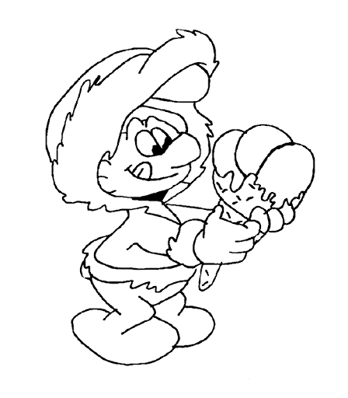
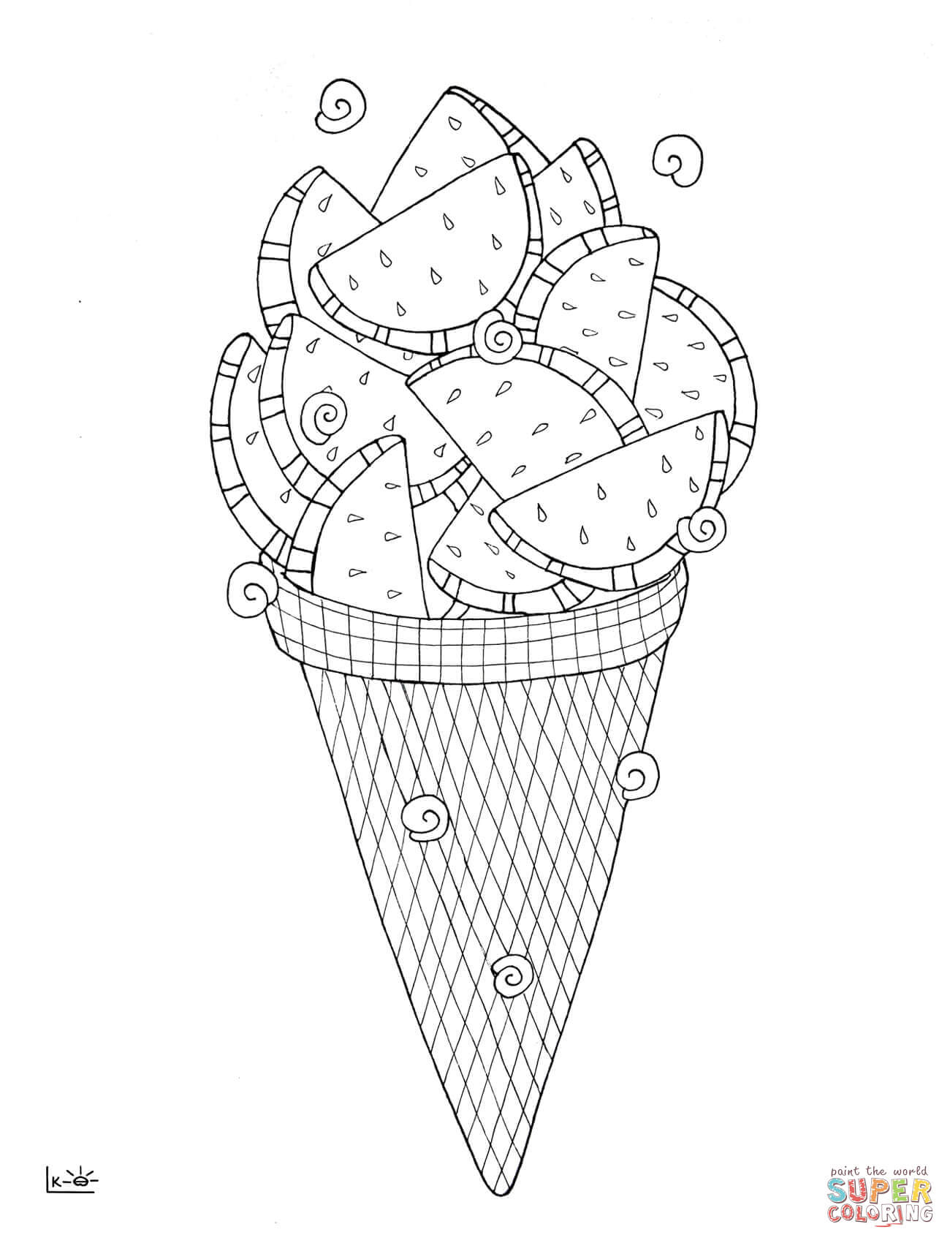

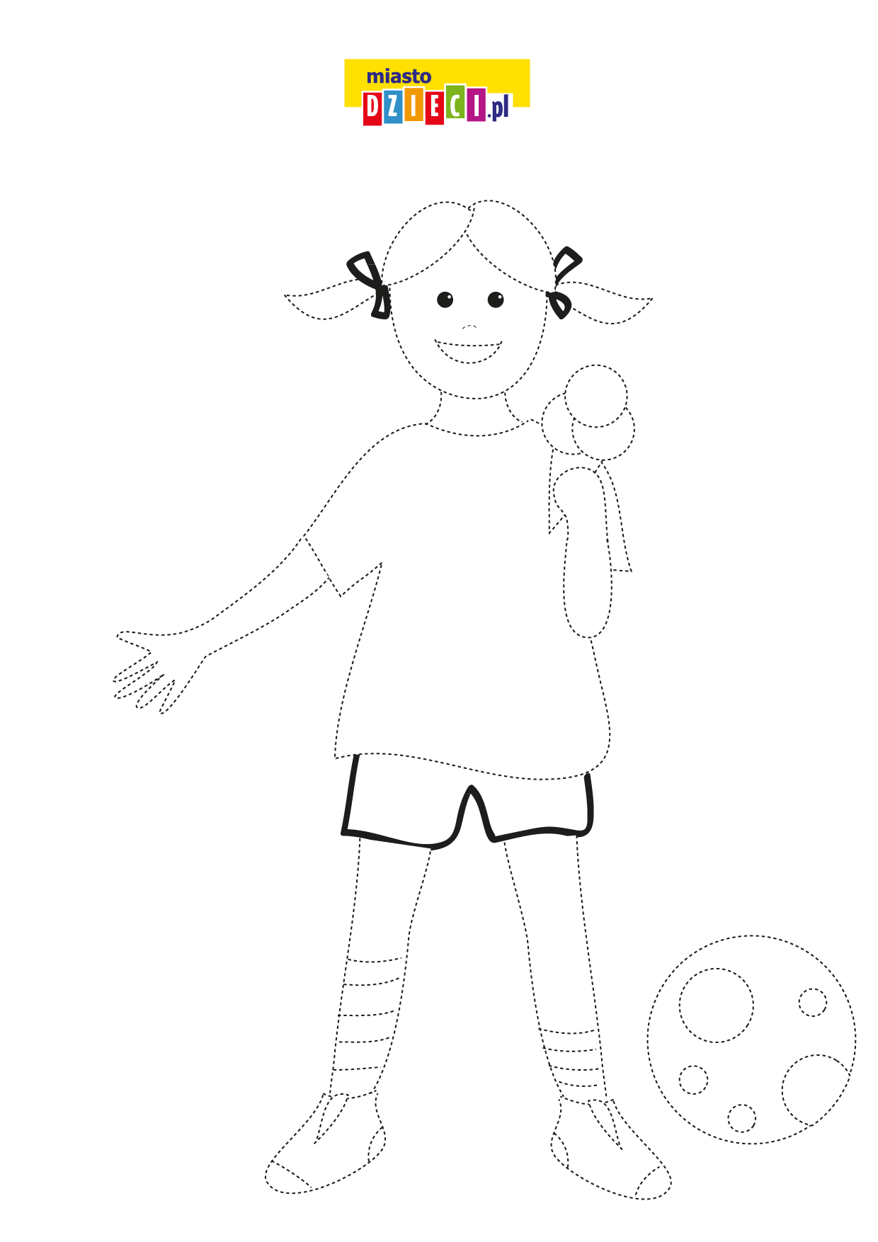
NARYSUJ PO ŚLADZIE DZIEWCZYNKĘ Z LODAMI
DZIĘKUJĘ ZA DZISIEJSZE SPOTKANIE ZAPRASZAM NA JUTRO. POZDRAWIAM

